
Asociace českých zinkoven
Asociácia slovenských zinkovní
Czech and Slovak Galvanizers Association
Se sídlem: Ostrava – Moravská Ostrava,
Českobratrská 1663/6, 702 00,
Tel/fax: +420 596 110 783
info@acsz.cz, www.acsz.cz
DIČ CZ 627 685 31

Článek – CZECH and SLOVAK GALVANIZIG AWARD 2009 - výsledky
Asociace českých zinkoven a Asociácia slovenských zinkovní se zařadily mezi jiné evropské a „světové“ asociace, které v rámci propagace oboru žárového zinkování vyhlásily soutěž pro architekty a projektanty o nejvýznamnější stavbu s užitím žárově pozinkované oceli. Soutěž byla pojmenována CZECH and SLOVAK GALVANIZING AWARD. Cílem každé takovéto soutěže je ukázat veřejnosti praktické užití žárově zinkované oceli a mezi projektanty vzbudit zájem o používání této protikorozní ochrany kovů. Do soutěže se přihlásilo nebo bylo navrženo několik projektů - staveb, které byly na území ČR a Slovenska dokončeny v období mezi 1.1.2006 až 31.12.2008. Mezi hodnocenými kandidáty bylo několik staveb, které již nějaké jiné ocenění získaly nebo byly na ně nominovány.
Co se hodnotilo? Hodnotil se celkový vzhled stavby, originalita a „viditelnost“ použité žárově pozinkované oceli. Jediným kritériem pro nominované stavby bylo časové období, ve kterém stavba byla dokončena. Pokud ale nějaká zajímavá stavba byla realizována ne dlouho před začátkem tohoto období, byla stavba, se sníženou šancí na vítězství, zařazena mezi kandidáty.
PŘIHLÁŠENÉ A NOMINOVANÉ STAVBY
1. Lávka u knihovny Hradec Králové (realizace dokončena 2008)
Lávka pro pěší tvoří, kromě komunikačního účelu, zároveň podklad „zeleného“ zastřešení parkoviště důležité veřejné instituce – krajské knihovny. Tato střešní krajina využívá výškového rozdílu v terénu a vytváří veřejný předprostor knihovny a nevšední atmosféru – uprostřed zeleně v korunách stromů. Díky práci s přírodou je nutné na výsledný pocit počkat; přírodě poručit nelze. Žárově zinkovaná ocel byla zvolena pro subtilnost konstrukce (lehký pocit jako v mracích) a zároveň poctivost přiznání materiálové kvality oceli (nátěr by tuto festovnost zrušil). Třetina pochozí plochy je z póroroštů což zajistí celoroční provoz.
Projekt – Projektil architekti s.r.o. Praha
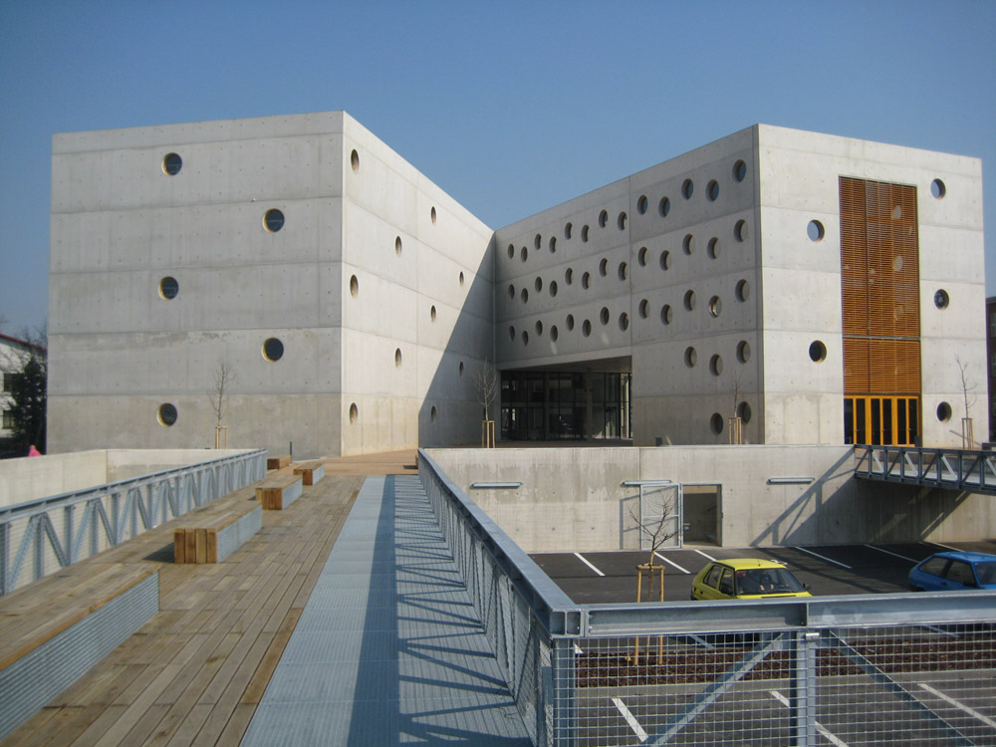
2. Rekreační a sportovní centrum Park Holiday Praha (2008)
Jeden z pěti titulů Stavba roku 2008, které byly bez rozlišení pořadí uděleny koncem října u příležitosti slavnostního večera Dnů stavitelství a architektury, získal Rekreační a sportovní komplex Park Holiday v Praze Benicích.
Souznění s přírodou. Tak by se dala nazvat architektura rekreačního a sportovního komplexu Park Holiday, zasazeného do překrásné a poklidné krajiny v Benicích v Praze 10. Stavba, v níž dominují přírodní materiály dřevo a sklo.
Pozinkovaná ocel byla použita v exteriéru pro výrobu schodišť, zábradlí apod.
Projekt – Petr Suske – SEA Architekt
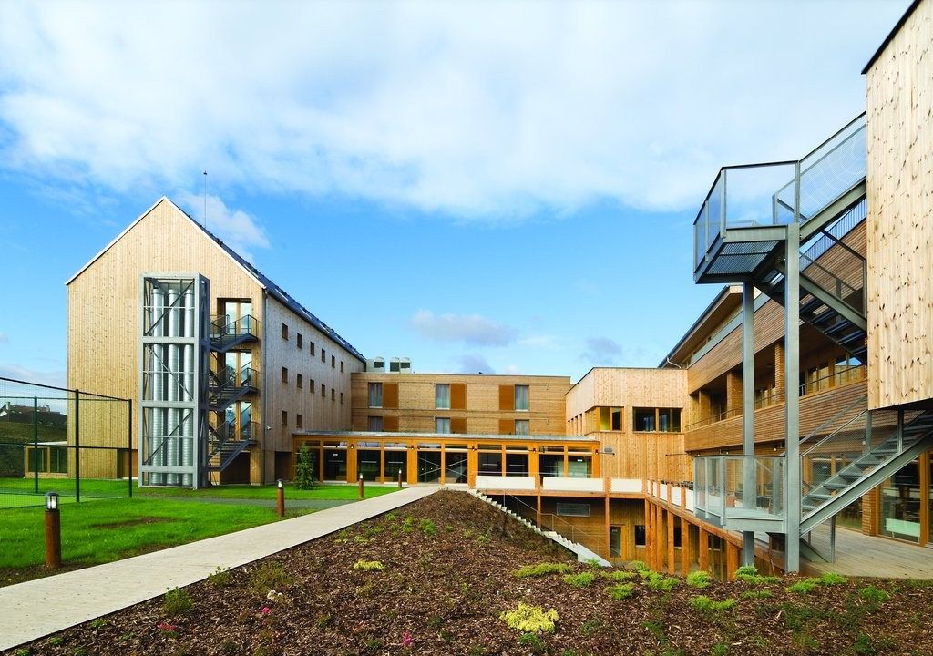
3. Domov sociální péče Hagibor (2008)
Domov sociální péče Hagibor (DSP Hagibor) získal v říjnu 2008 v rámci renomované soutěže Stavba roku prestižní ocenění - Cenu předsedy Senátu Parlamentu ČR.
Pozinkovaná ocel byla použita v exteriéru ve značné míře, což je viditelné z přiložených fotografií: schodiště, zábradlí, mostky, plošiny pro bezbariérový přístup, nosníky zasklení lodžií apod.
Projekt - Ing. arch. Jan Línek, atelier L&P
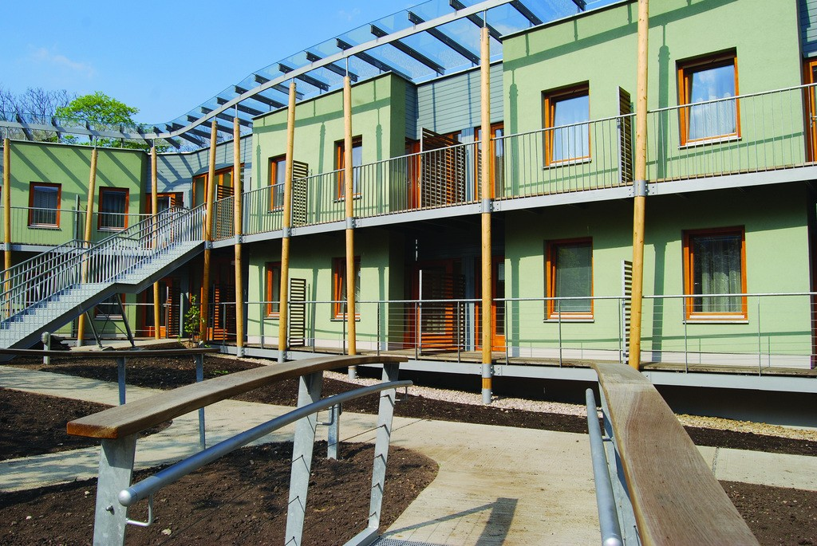
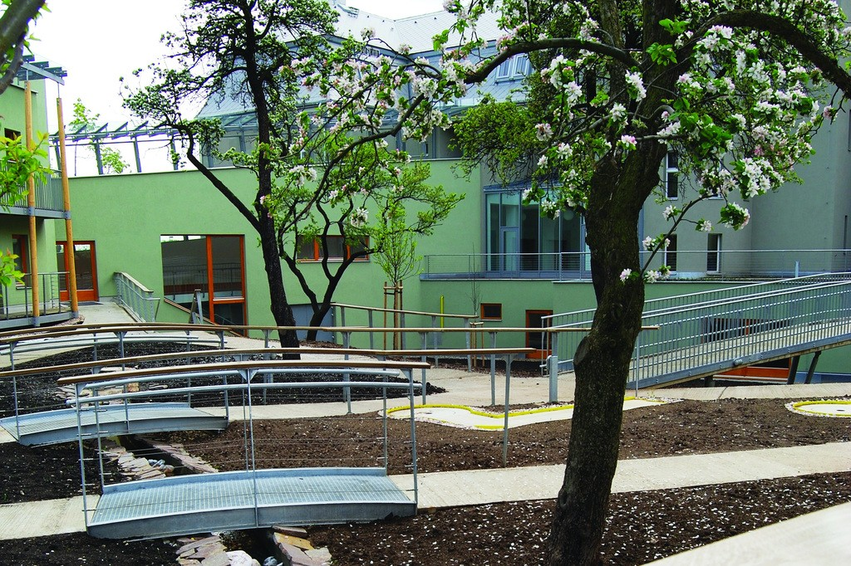
4. Moravský zemský archív Brno (2008)
Další stavba z pětice oceněných staveb roku 2008. Veškerá pozinkovaná ocel není viditelná na první pohled, když se na stavbu díváte z větší vzdálenosti. V největším množství pozinkovanou ocel najdete na fasádě objektu, kde slouží jako skelet k bezproblémovému uchycení skleněného pláště. Mezi lícem kontaktního systému a sklem bodové fasády je průchozí prostor, umožňující čištění a obsluhu či případnou výměnu osvětlovacích těles. Na jižní straně bloku je vnější ocelové únikové schodiště, jehož součástí je i navazující krycí stěna, opláštěná kazetami z tahokovu.
Projekt – A PLUS Brno, a.s.
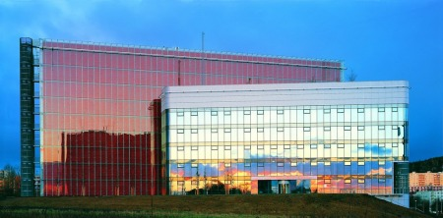
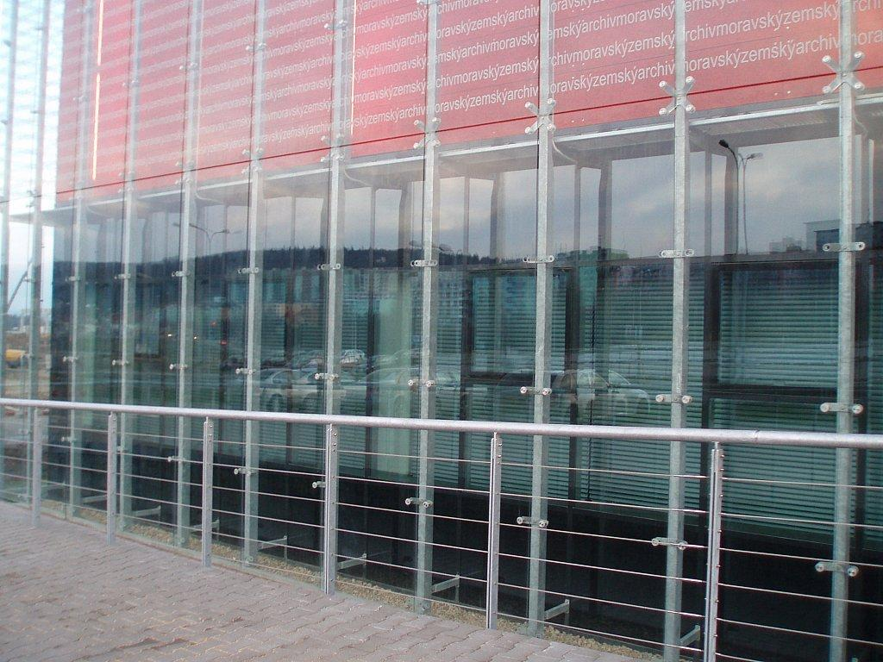
5. Přednádražní prostor Ostrava – Svinov (2006)
Nově vytvořený přednádražní prostor má ve svých komunikačních částech vytvořené zastřešení z ocelové pozinkované konstrukce, která nese strukturální zasklení.
Projekt – Ing. Arch. Václav Filandr, Ostrava
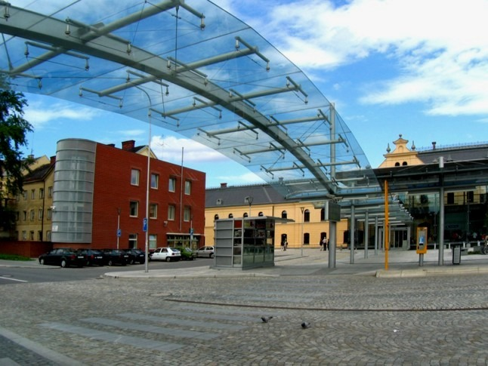
6. Poštovna Anežka na Sněžce (2007)
Stavba je pojata jako experiment a vychází z typického materiálu, dřeva, které ji zejména v zimě přizpůsobí charakteru horské boudy. Odráží zkušenosti z Grónska a Islandu. Originální dřevěná stavba, zpevněna proti poryvům větru vnitřními ocelovými táhly, má navržený plášť ze zdvojeného skla a vnější izolované dřevěné okenice, jejichž otevíráním a zavíráním lze měnit podobu stavby. Veškerá použitá ocel je žárově pozinkovaná.
Projekt – prof. Ing. Arch. Martin Rajniš a Ing. Arch. Patrik Hoffman
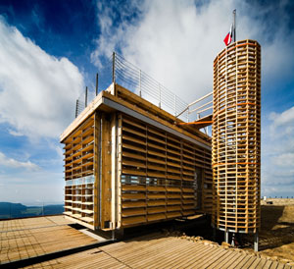
7. Úprava vrcholu Bradlo (2007)
Předmětem zadání bylo navrhnout úpravu povrchu vrcholové partie a oprav zábradlí. Byl navržen ocelový rošt, který záměrně nepokrývá celou plochu skály. Žárově zinkovaná pásová ocel je natřená z přístupové strany modrou barvou a rošt tak získává „dvojí tvář“ – z jedné strany modrý, z druhé zinkově šedý.
Projekt – Tomáš Pejpek a Pavel Martin
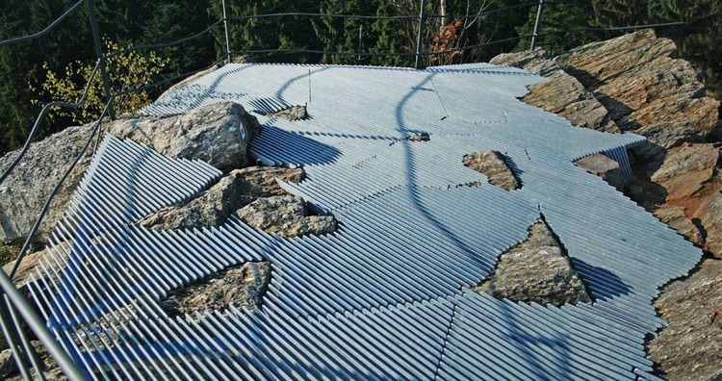
8. Garáže Ostrava (2005)
Opláštění celého objektu je z pozinkovaných prvků vytvořených z lemovaných plechů tahokov, nosné konstrukce schodišť, výtahu a dále celá konstrukce posledního podlaží včetně zastřešení, to vše je z žárově zinkované oceli.
Projekt – Ing. Arch. Václav Filandr, Ostrava
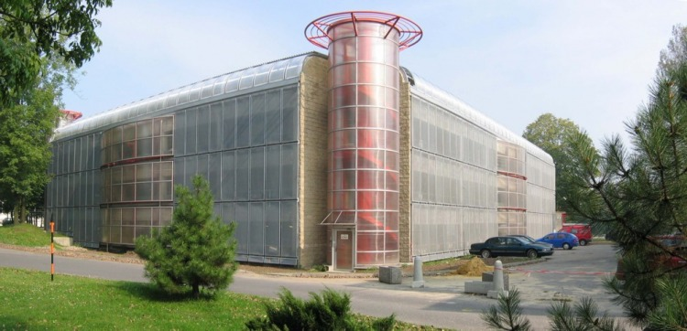
9. Rodinný dům Plecháč (2005)
Kostru domu tvoří ocelový žárově zinkovaný skelet. Objekt je obložen – potažen cortenovým plechem tl. 4mm. V interiéru jsou veškeré nosné konstrukce přiznané – viz. ocelové nosníky, trapézové plechy...
Projekt – OK PLAN ARCHITEKTS s.r.o.
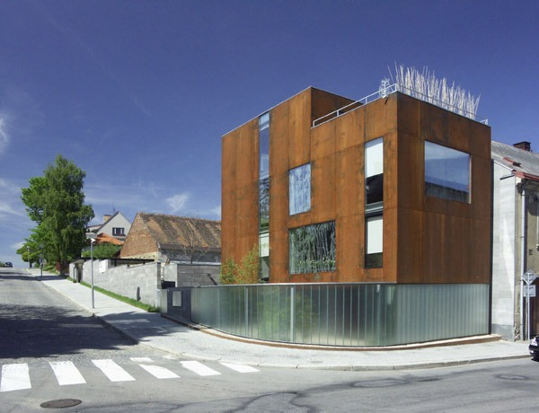
10. Vrátnice Letiště Praha (2005)
Kompozičně a výtvarně je působení objektu založeno na kontrastu transparentního povrchu hlavní hmoty (žárově zinkovaný tahokov), oproti menším hmotám „přístavků bez oken“ (hliníkové lamely v přírodní barvě). Kovově šedo-stříbrný plášť budovy reaguje na barevnost a materiálové řešení okolních objektů.
Projekt – Jiran Kohout architekti
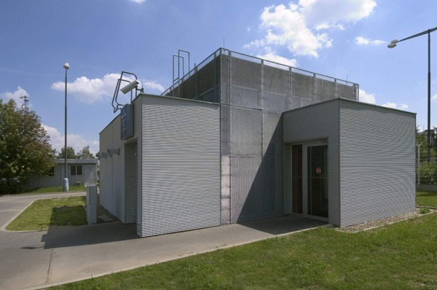
VYHODNOCENÍ
Při hodnocení projektů se posuzovalo spoustu detailů, každý člen poroty upřednostňoval jiné priority. Někdo kladl důraz na celkový vzhled stavby, někdo jiný na technické řešení stavby, někdo na viditelnost a množství pozinkované ocele, někdo na „funkčnost“ stavby a její návštěvnost občany, někdo na netradičnost použití apod. Po sečtení všech názorů a hlasů je konečné pořadí následující:
- Domov sociální péče Hagibor, Praha
- Moravský zemský archív Brno
- Lávka u knihovny Hradec Králové
- Rekreační a sportovní centrum Park Holiday Praha
- Úprava vrcholu Bradlo
Nejvýznamnější stavbou roku s užitím žárově pozinkované oceli CZECH and SLOVAK GALVANIZING AWARD 2009 se stala stavba Domova sociální péče Hagibor v Praze. Projektantem stavby Ing. Arch. Jan Línek.
Cena vítězi bude předána na společenském večeru u příležitosti 15.konference žárového zinkování, která se bude konat v termínu 6. – 8.10.2009 v hotelu Kaskády, Sliač (Slovensko).
Ocelové konstrukce Domova sociální péče Hagibor a Moravského zemského archivu byly zinkovány v pozinkovně společnosti MEA MEISINGER s.r.o. Plzeň.

